Nama : Rahmatullah Papuadi

NIM : 1207070095

Jurusan : Teknik Elektro - TT

Matakuliah : Pengolah Citra Digital

Dosen : Rin Rin Nurmalasari

Link Github :

Praktikum 9

Deteksi Tepi

1. **Filter Sobel**

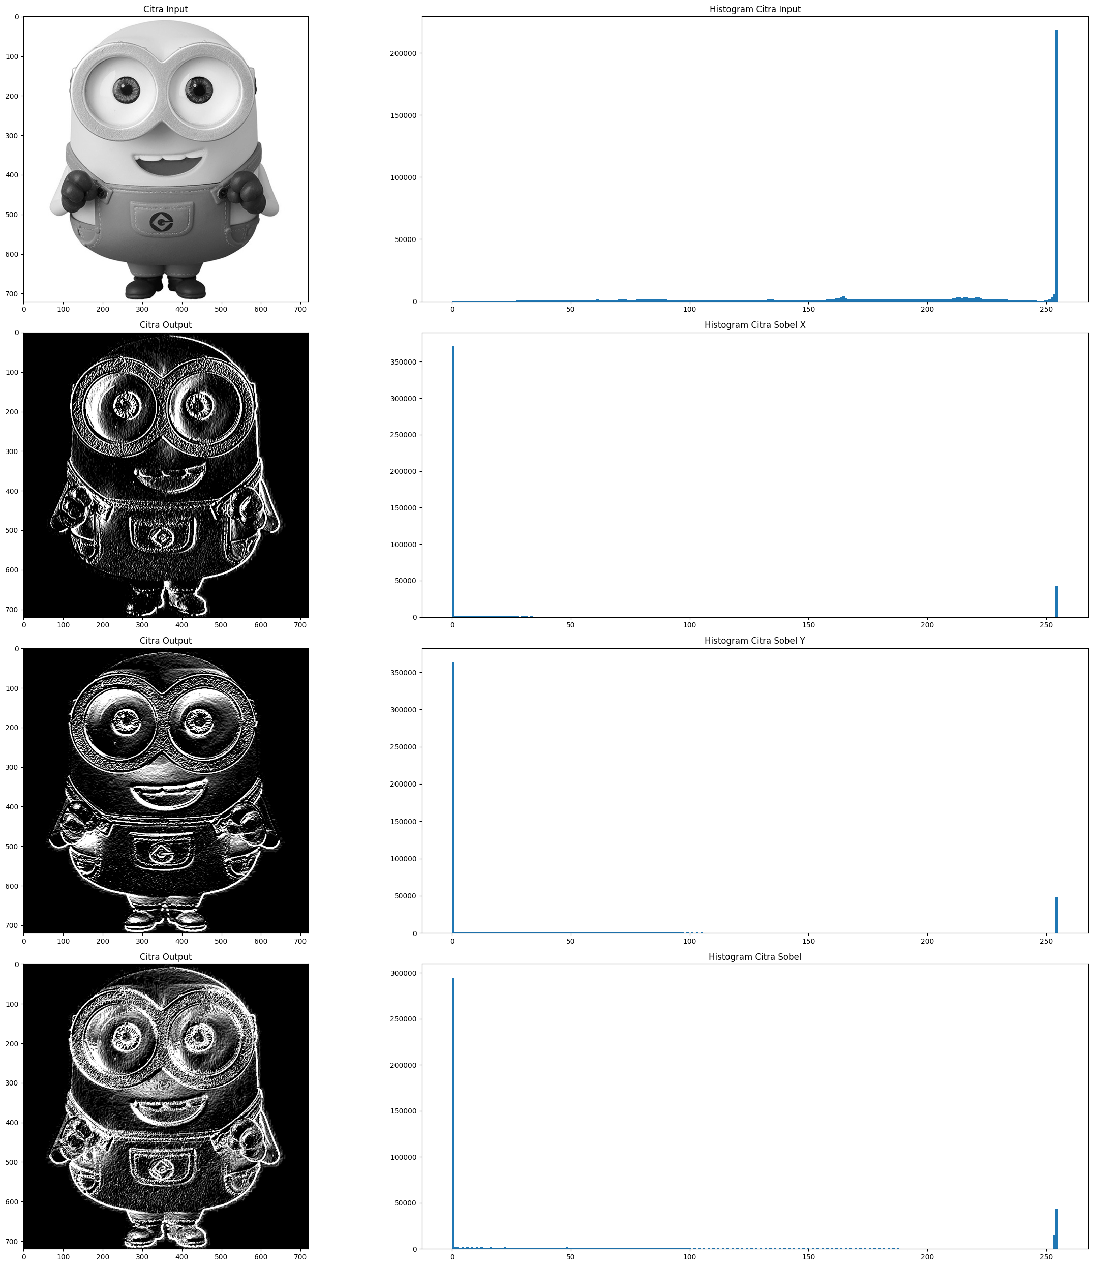

1. **Filter Prewitt**

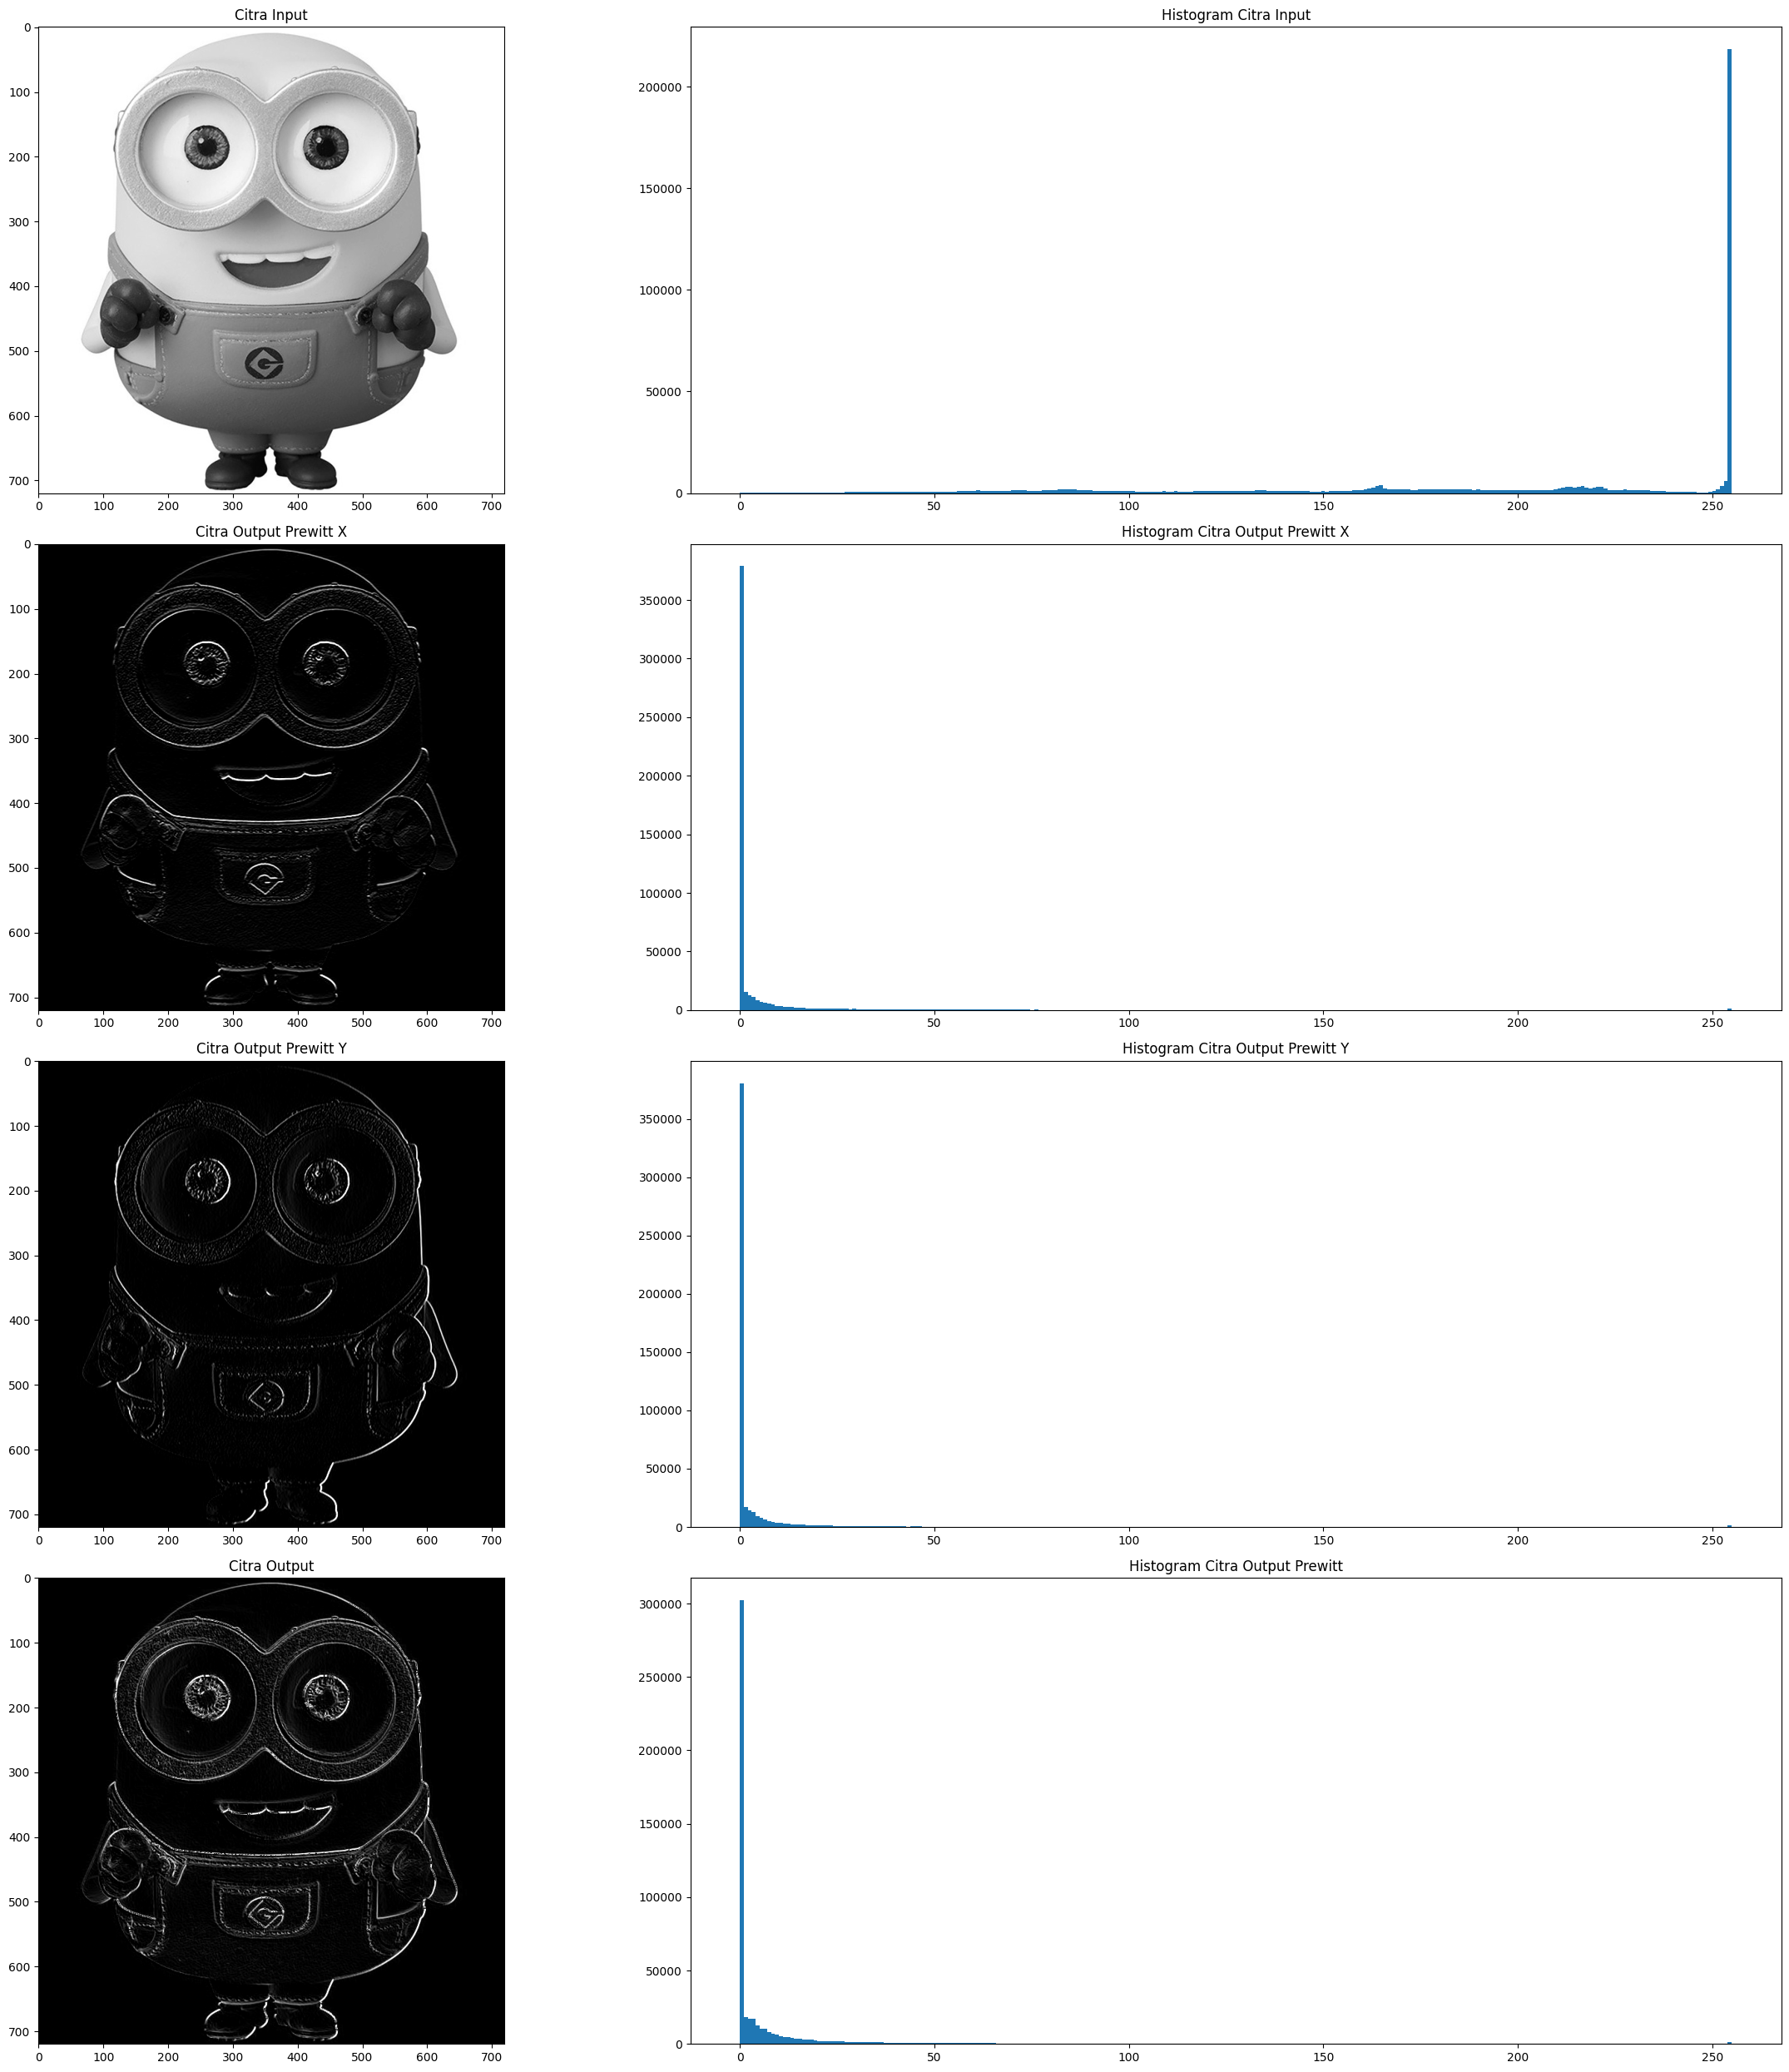

1. **Filter Canny**

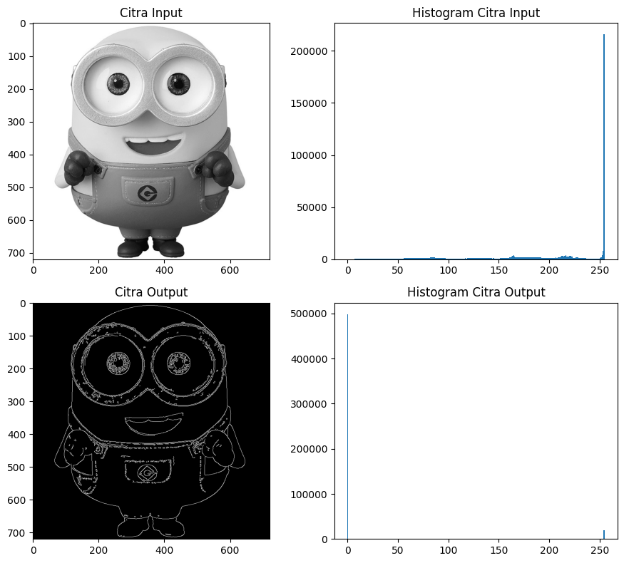

1. **Filter Laplacian**

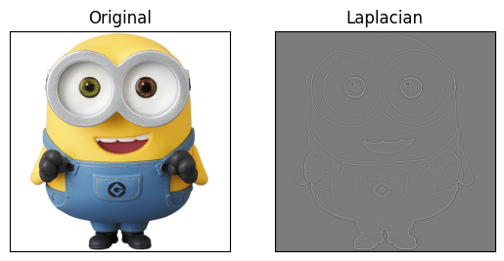

**Analisis :**

Dari keempat filter tersebut didapatkan hasil sebagai berikut :

**Filter Sobel =** Menghasilkan intensitas warna tinggi pada 0 dan 255, dan menyebar sedikit dari 0-50

**Filter Prewitt =** Menghasilkan intensitas warna tinggi pada 0 dan 255, dan menyebar merata secara menurun dari 0-50

**Filter Canny =** Menghasilkan intensitas warna tinggi pada 0 dan 255 saja

**Filter Laplacian =** menghasilkan garis tepi dengan perubahan tajam dalam intensitas warna.

Dari keempat filter tersebut dalam mendeteksi tepi untuk gambar papoy lebih jelas menggunakan **filter canny** karena hanya menghasilkan dua warna yaitu hitam dan putih sehingga tepi terdeteksi dengan jelas pada warna putih dan selain itu hitam. Untuk filter sobel, menurut teori menghasilkan citra yang lebih halus, namun pada gambar papoy citra yang ditampilkan menurut saya terkesan lebih kasar karena intensitasnya juga langsung turun dari tinggi ke rendah. Dibandingkan dengan filter sobel, filter prewitt menghasilkan citra yang lebih halus karena intensitas dari 0-50 memiliki nilai yang menurun secara berurut tidak langsung rendah seperti pada sobel.